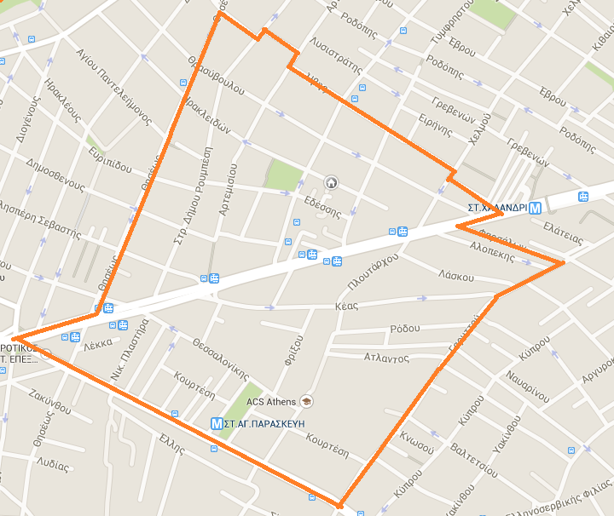
ΟΡΙΑ 14^{ου} ΔΗΜΟΤΙΚΟΥ ΣΧΟΛΕΙΟΥ ΧΑΛΑΝΔΡΙΟΥ

